Уважаемые родители! 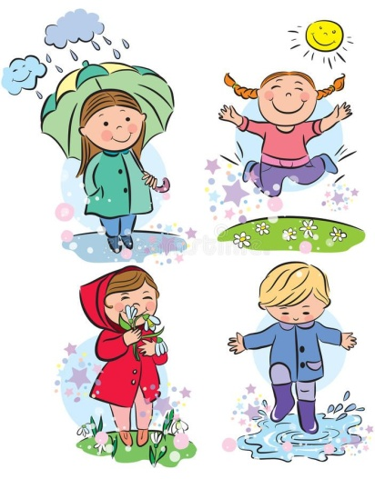
Весна — это удивительное время, когда природа просыпается, а солнце дарит нам первое тепло. Прогулка для ребенка перестает быть просто «дыханием свежим воздухом», а превращается в настоящий клуб идей и открытий. Чтобы время на улице прошло с пользой для развития, здоровья и хорошего настроения, предлагаем вам «Весеннюю копилку» развлечений.
1. Лаборатория первооткрывателя (Познавательные игры)

· «Наблюдатели»: Возьмите с собой лупу. Рассмотрите набухшие почки на деревьях, первых жучков или узоры на прошлогодних листьях. Спросите: «Что там внутри прячется?».
· «Ручейки бегут»: Пускайте кораблики (скорлупа грецкого ореха, кусочек коры). Объясните, почему кораблик плывет, а камень тонет. Измеряйте глубину лужи палочкой.
· «Приметы весны»: Игра «Найди, что изменилось». Вчера снег был везде, а сегодня появилась проталина? Учите ребенка замечать изменения в природе.
2. Мастерская на свежем воздухе (Творчество)
Весной самые «благодатные» материалы лежат прямо под ногами.
· Рисунки на асфальте: Рисуем не просто цветочки, а лабиринты, классики или карту «сокровищ» (где спрятана конфета).
· Природные материалы: Соберите красивые камешки, палочки, сухие травинки. Дома или тут же на лавочке можно выложить мозаику или «портрет Весны».
· Кораблики из коры: Отличная альтернатива бумажным — они не намокают 5 минут.
3. Здоровье и движение (Активные игры)
Сырость и лужи — не помеха, а игровая площадка (главное — резиновые сапоги!).
· «Цапля в болоте»: Ходьба с высоким подниманием коленей через лужи и ручейки. Кто наступит в воду — тот «попался».
· «Солнечные зайчики»: Ловите зеркальцем зайчиков на стене дома или на дорожке.
· Прыжки: Кто перепрыгнет через ручей шире? (Следите за безопасностью!).
4. Весенняя забота (Труд и экология)
· Покормите птиц: Весной птицам (грачам, скворцам) тоже нужна подкормка, пока еще мало насекомых.
· «Чистый двор»: Соберите мусор на ближайшей полянке в пакет (в перчатках). Приучайте ребенка не только любоваться природой, но и беречь её.
· Посадка: Если есть клумба, посадите семена гороха или цветов. Ребенок будет гордиться, что «это вырастил я».
5. Тихие радости (Эмоциональный интеллект)
· «Обнимашки с ветром»: Зажмурьтесь и повернитесь лицом к весеннему ветру. Что чувствуете? (Свежесть, радость).
· «Шепот солнца»: Посидите на лавочке молча 1 минуту. Услышьте, как капает капель или поют воробьи.
· Пускание мыльных пузырей: Весной, из-за влажности воздуха, пузыри летят особенно красиво и долго не лопаются. 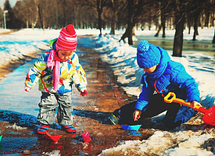

Главные правила безопасности весной:
1. Обувь по погоде: Сухие ноги — залог здоровья. Не запрещайте лазать по лужам, но пусть сапоги будут непромокаемыми.
2. Сосульки и «шапки» снега на крышах: Объясните правило: «Обходим дом за 2 метра от стен». Зрелищное таяние сосулек смотрите ТОЛЬКО издалека.
3. Грязь — не враг: Положите в сумку влажные салфетки и запасные штаны. Не ругайте за испачканные руки, если ребенок изучает землю или первоцветы.
4. Клещи: Если выезжаете в лес или парк с высокой травой, используйте репелленты и проводите осмотр после прогулки.
Одна простая идея для отличного дня:
Скажите ребенку утром: «Сегодня мы идем искать Весенние чудеса».
Вот список из 5 пунктов, которые нужно найти (можно нарисовать картинки для малышей):
1. Капелька на ветке.
2. Робкая травинка.
3. Жук или паучок.
4. Лужа, в которой отражается небо.
5. Чей-то след на сырой земле (собаки, кошки, птицы).
Помните: для ребенка вы — главный проводник в мир весенних чудес. Искренне радуйтесь вместе с ним, и тогда ни одна лужа не испортит настроения

